|  |  |
| --- | --- |
|  | K H O A C Ô N G N G H Ệ T H Ô N G T I N  H Ọ C P H Ầ N : L Ậ P T R Ì N H MẠ N G N Â N G C A O  BÁO CÁO GIỮA KỲ  ĐỀ TÀI: XÂY DỰNG HỆ THỐNG  CHUYỂN FILE PDF THÀNH FILE DOC |
|  |
|  | NHÓM SINH VIÊN: ABC  *Đà Nẵng, ngày 28 tháng 9 năm 2023* |

Nội dung báo cáo   
 1. Những công việc đã thực hiện

2. Kết quả thực hiện

3. Kết luận và hướng phát triển

|  |  |  |  |
| --- | --- | --- | --- |
| |  | | --- | | ĐỀ TÀI: XÂY DỰNG HỆ THỐNG CHUYỂN FILE PDF THÀNH FILE DOC | | 28/09/2023 | 2 |

Những công việc đã thực hiện

|  |  |  |
| --- | --- | --- |
| STT | Tên công vi**ệ**c | M**ứ**c đ**ộ** hoàn thành |
|  |  |  |
| 1 | Lựa chọn đề tài | Đã hoàn thành |
| 2 | Phác thảo sơ đồ hệ thống của dự án | Đã hoàn thành |
| 3 | Xây dựng sơ đồ dự án theo hô hình MVC | Đã hoàn thành |
| 4 | Xây dựng cơ sở dữ liệu | Đã hoàn thành |
| 5 | Xây dựng các front-end cơ bản | Đã hoàn thành |
| 6 | Xây dựng các chứng năng back-end cơ bản | Đã hoàn thành |

|  |  |  |  |
| --- | --- | --- | --- |
| |  | | --- | | ĐỀ TÀI: XÂY DỰNG HỆ THỐNG CHUYỂN FILE PDF THÀNH FILE DOC | | 28/09/2023 | 3 |

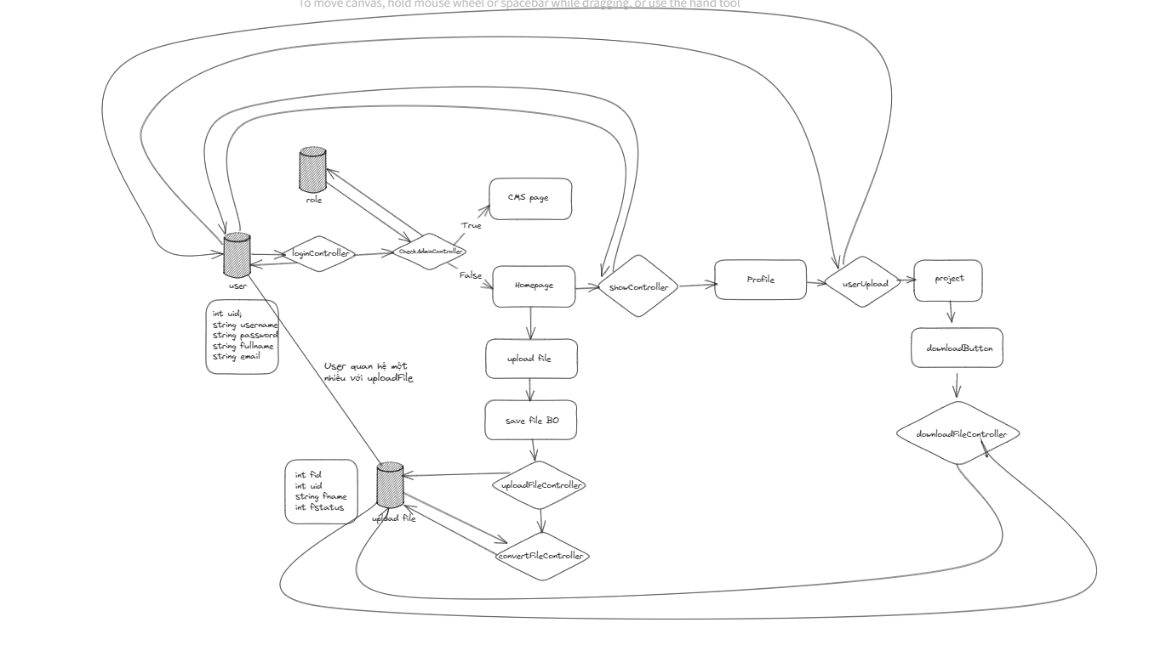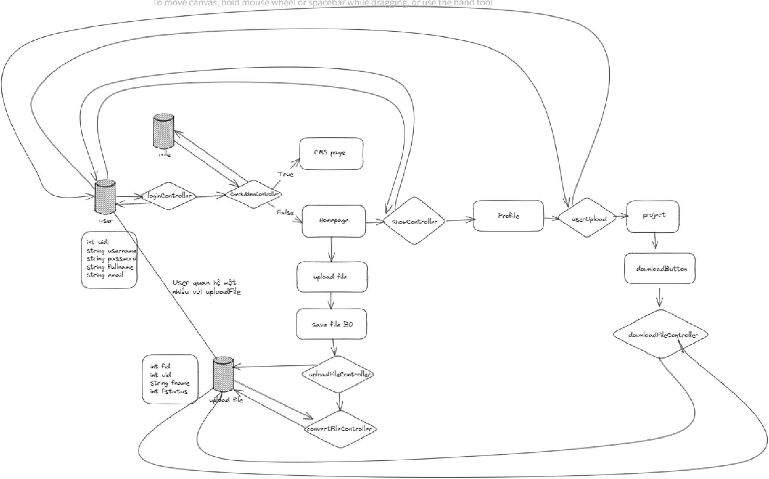

Kết quả thực hiện

Kết quả: Xây dựng Sơ đồ dự án theo hô hình MVC

|  |  |  |
| --- | --- | --- |
| ĐỀ TÀI: XÂY DỰNG HỆ THỐNG CHUYỂN FILE PDF THÀNH FILE DOC | 28/09/2023 | 4 |

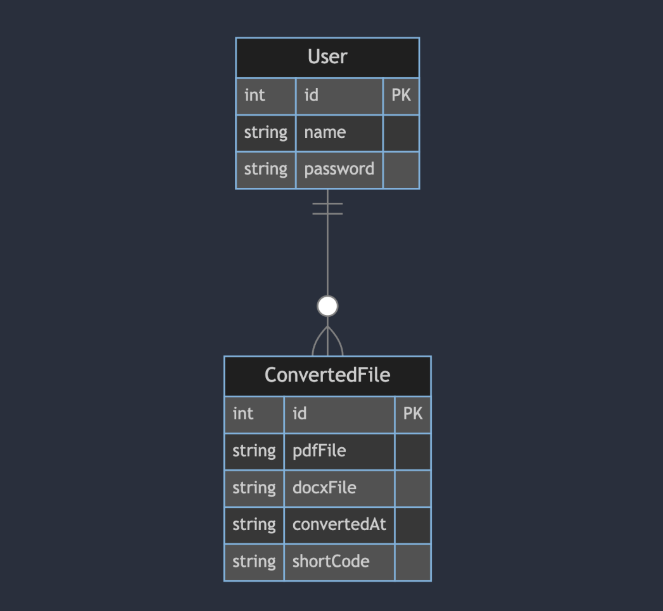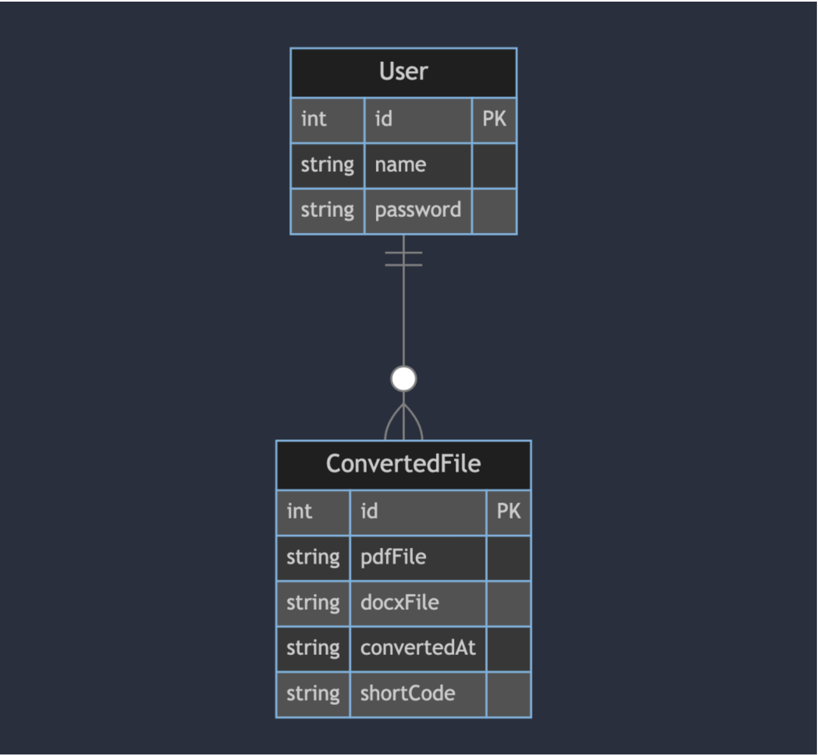

Kết quả thực hiện

Kết quả: Xây dựng Cơ sở dữ liệu của hệ thống

|  |  |  |
| --- | --- | --- |
| ĐỀ TÀI: XÂY DỰNG HỆ THỐNG CHUYỂN FILE PDF THÀNH FILE DOC | 28/09/2023 | 5 |

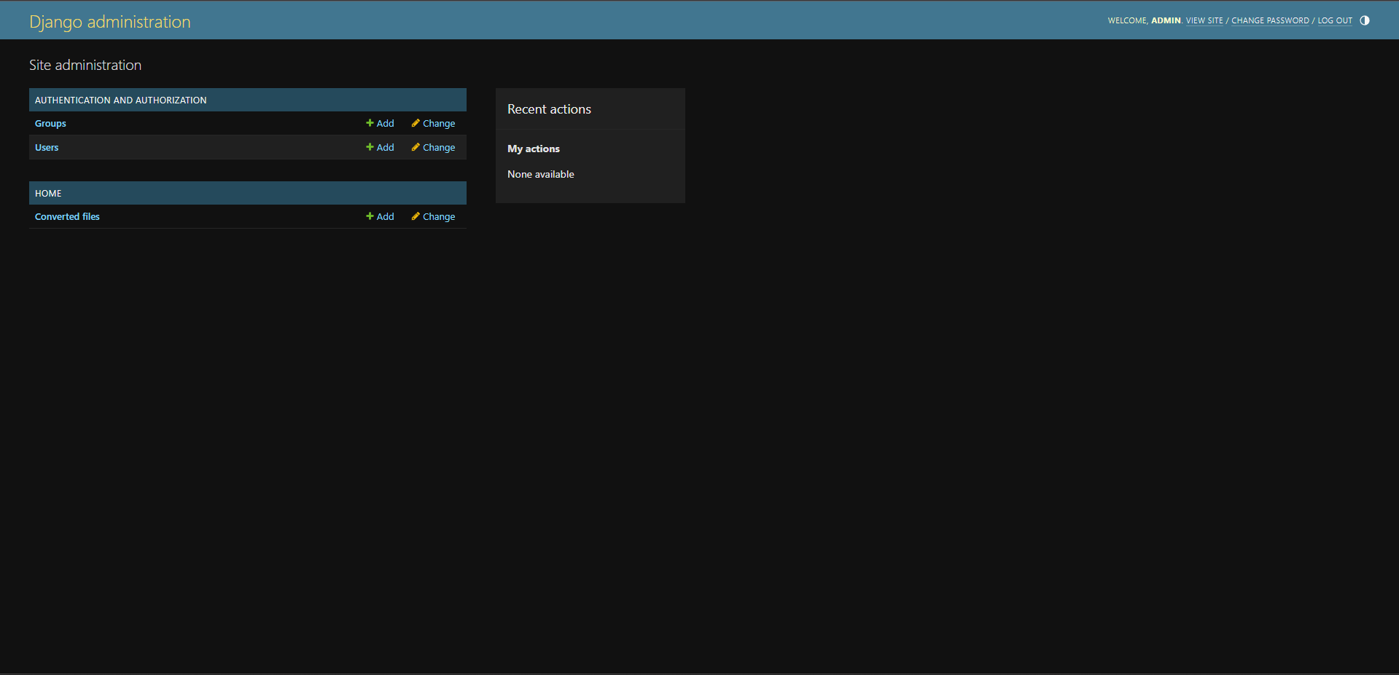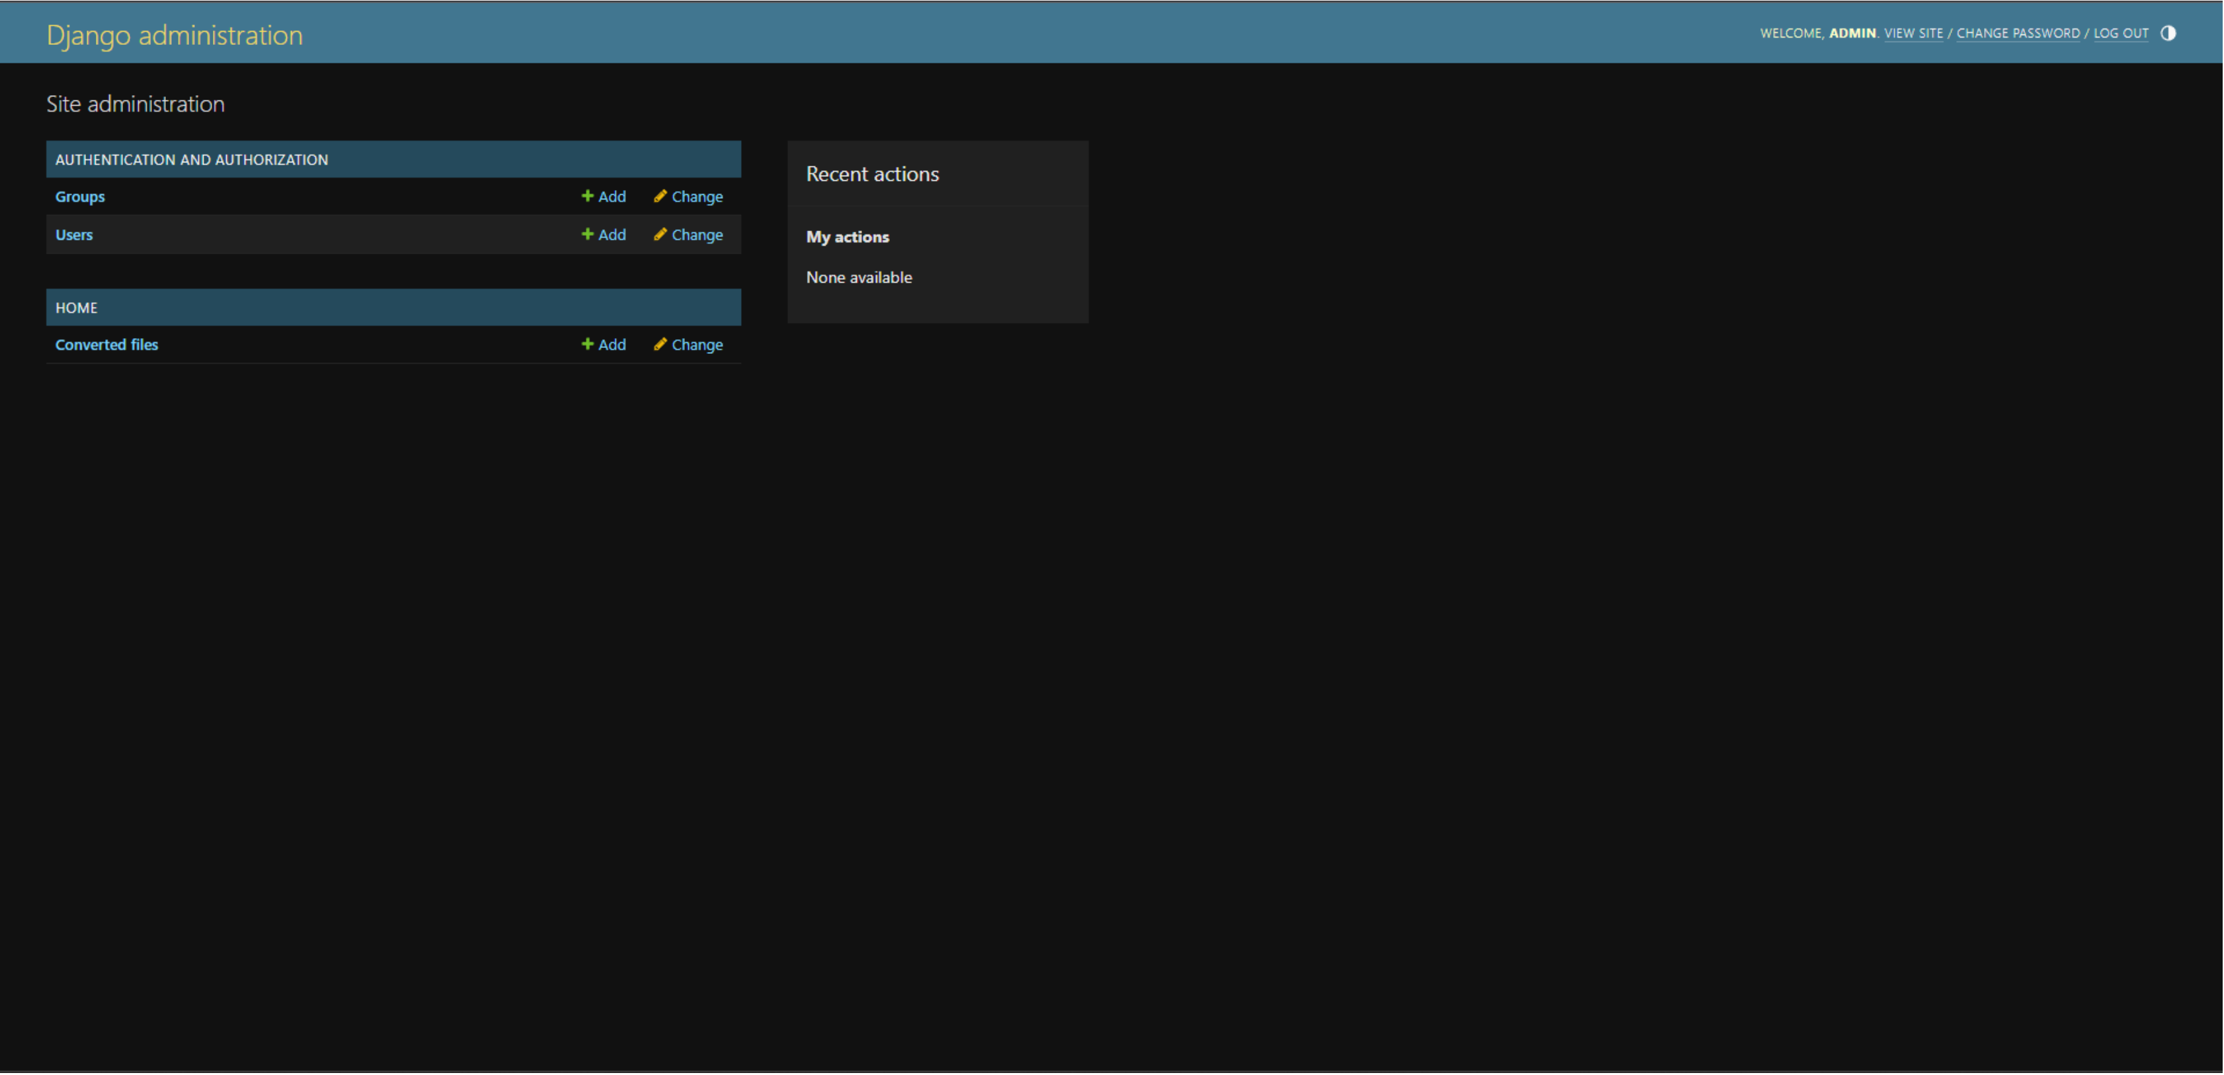

Kết quả thực hiện

|  |  |  |
| --- | --- | --- |
| ĐỀ TÀI: XÂY DỰNG HỆ THỐNG CHUYỂN FILE PDF THÀNH FILE DOC | 28/09/2023 | 6 |

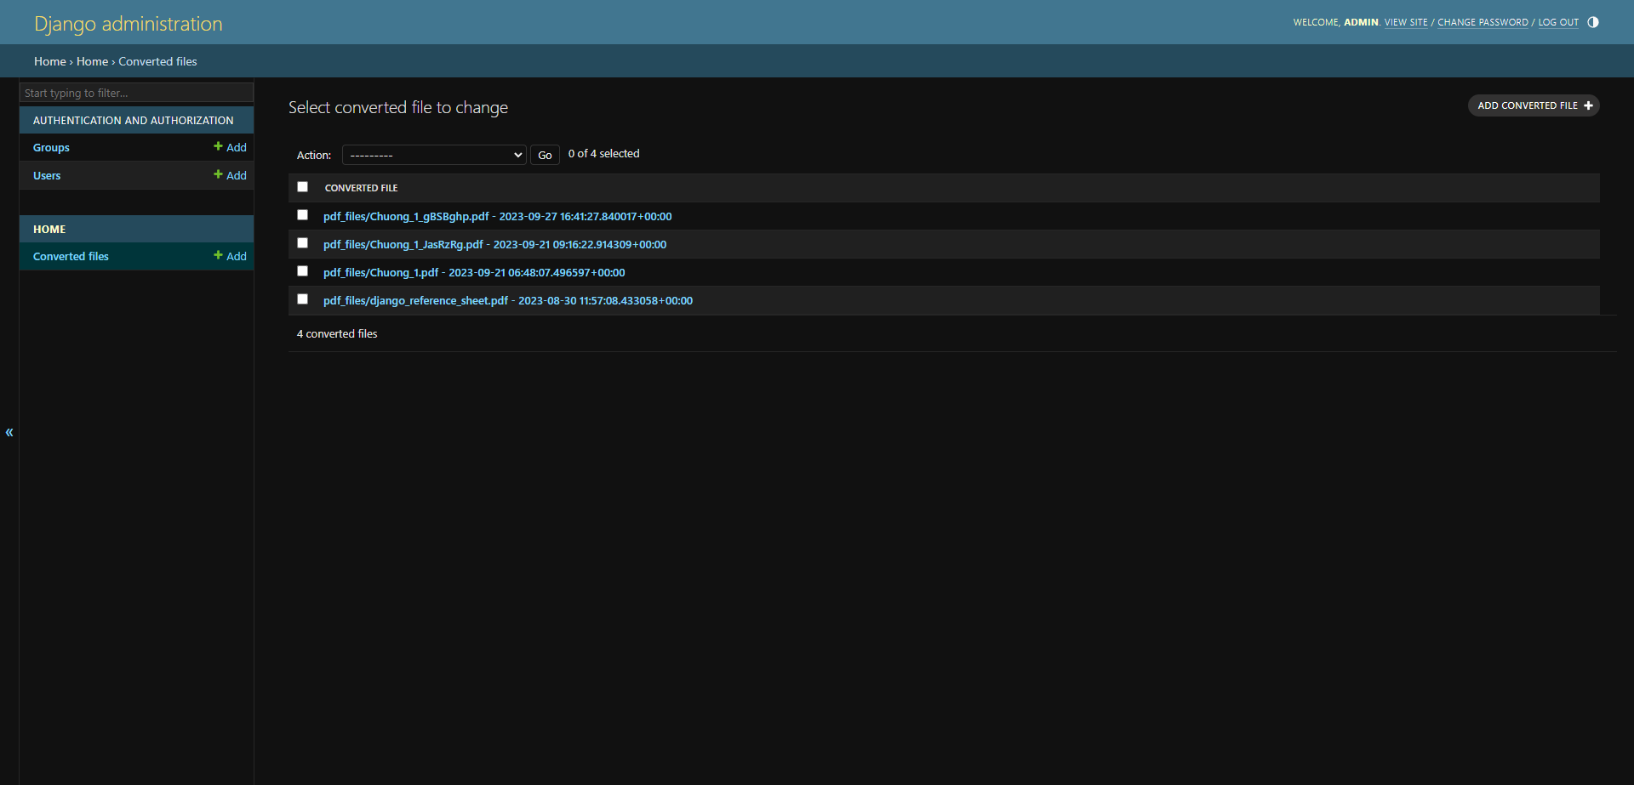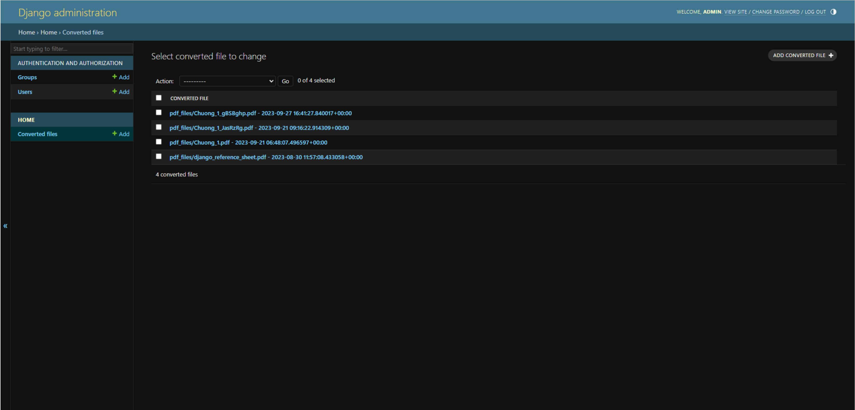

Kết quả thực hiện

|  |  |  |
| --- | --- | --- |
| ĐỀ TÀI: XÂY DỰNG HỆ THỐNG CHUYỂN FILE PDF THÀNH FILE DOC | 28/09/2023 | 7 |

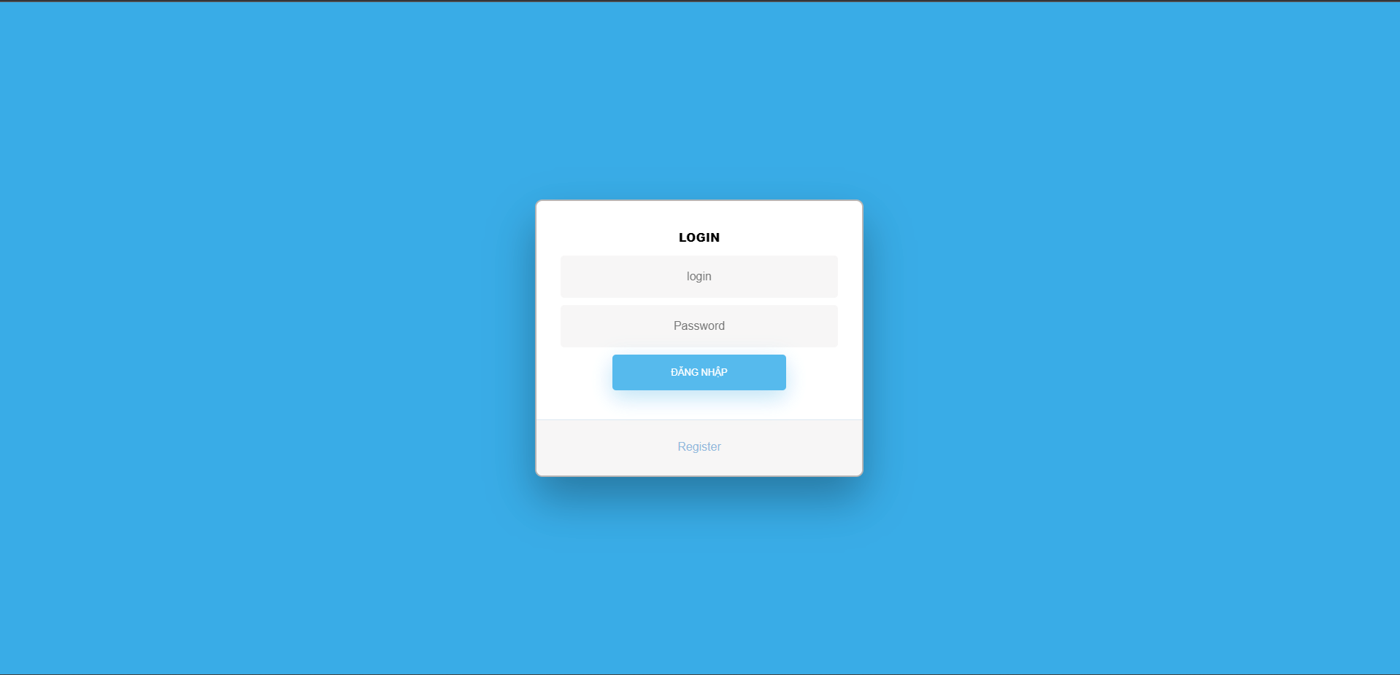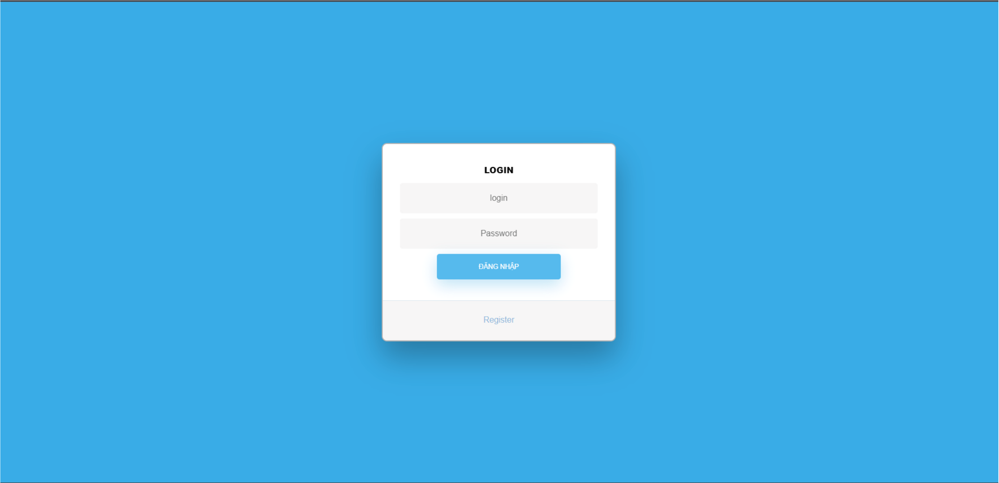

Kết quả thực hiện

Giao diện đăng nhập hệ thống

|  |  |  |
| --- | --- | --- |
| ĐỀ TÀI: XÂY DỰNG HỆ THỐNG CHUYỂN FILE PDF THÀNH FILE DOC | 28/09/2023 | 8 |

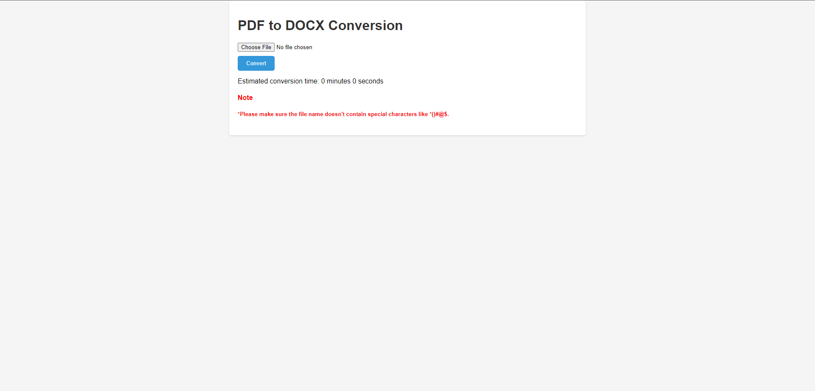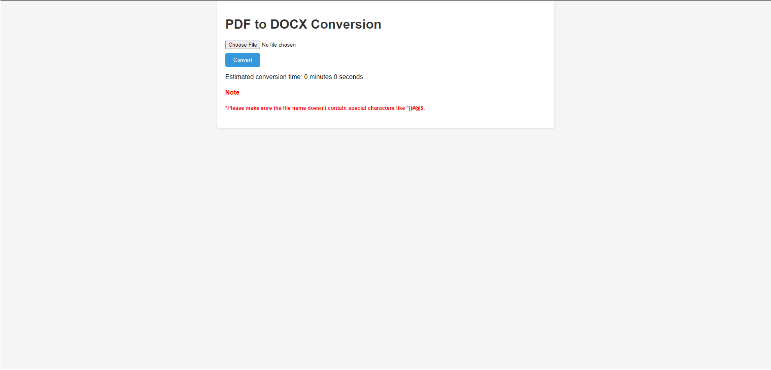

Kết quả thực hiện

Giao diện upload file

|  |  |  |
| --- | --- | --- |
| ĐỀ TÀI: XÂY DỰNG HỆ THỐNG CHUYỂN FILE PDF THÀNH FILE DOC | 28/09/2023 | 9 |

Kết quả thực hiện

Giao diện download file

|  |  |  |
| --- | --- | --- |
| ĐỀ TÀI: XÂY DỰNG HỆ THỐNG CHUYỂN FILE PDF THÀNH FILE DOC | 28/09/2023 | 10 |

Kết luận và hướng phát triển

- Kết luận: Bước đầu đã thực hiện được các nội dung cơ bản, đúng tiến độ của yêu cầu môn học Lập trình mạng nâng cao: Xây dựng CSDL, các chức năng front-end, back-end.

- Hướng phát triển: Tiếp tục thực hiện các nội dung còn lại của yêu cầu môn học, chỉnh sửa, hoàn thiện những nội dung được góp ý.

|  |  |  |  |
| --- | --- | --- | --- |
| |  | | --- | | ĐỀ TÀI: XÂY DỰNG HỆ THỐNG CHUYỂN FILE PDF THÀNH FILE DOC | | 28/09/2023 | 11 |



|  |  |  |
| --- | --- | --- |
| ĐỀ TÀI: XÂY DỰNG HỆ THỐNG CHUYỂN FILE PDF THÀNH FILE DOC | 28/09/2023 | 12 |